**Opdracht: zeespiegelstijging**

Op dit moment stijgt de zeespiegel aan de kust van Nederland op een lineaire manier.

1. Maak de grafiek af.
2. Hoe hoog is de zeespiegel op dit moment?
3. Hoe hoog is de zeespiegel over twintig jaar?
4. 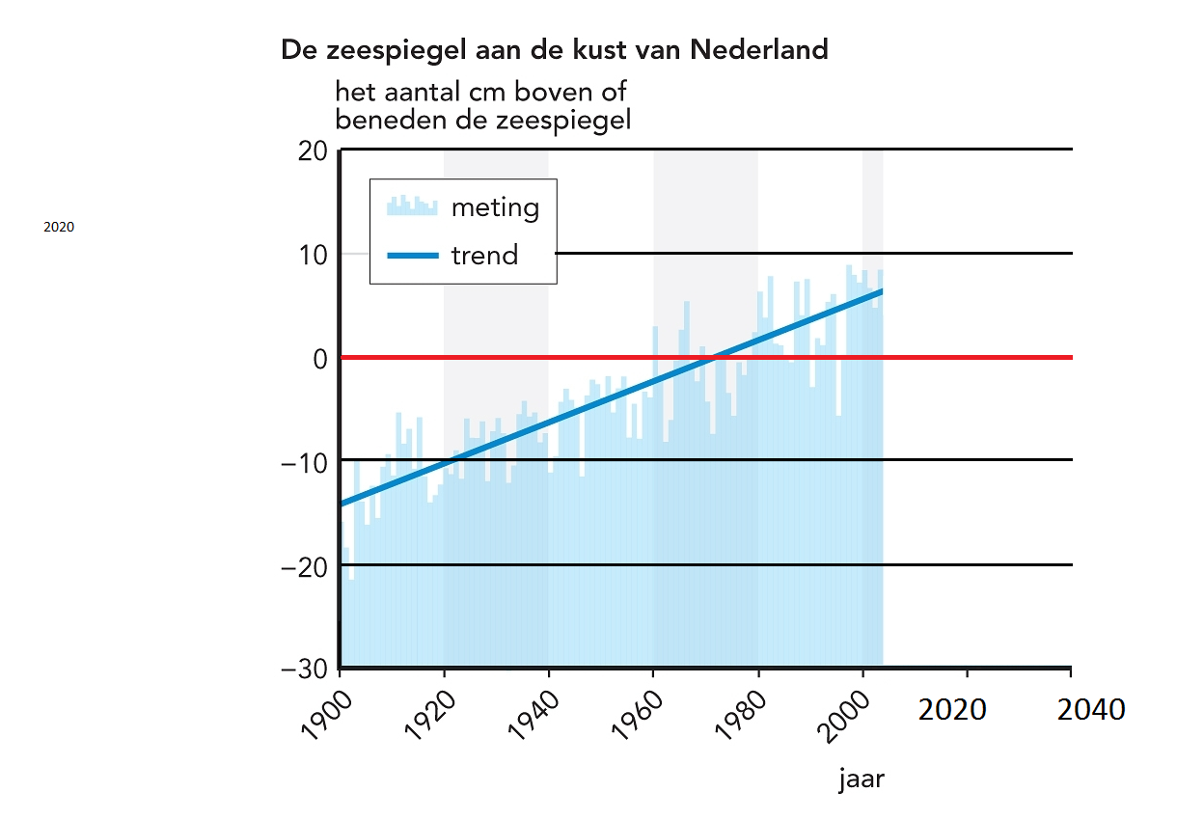Geeft deze grafiek een goed beeld van de werkelijkheid?